А В
1. АВСD – прямоугольник.
Найти площадь прямоугольника.
12

D С
32

В С

2. ABCD – параллелограмм.
6 ∟BAD = 30º
Найти площадь параллелограмма.

А D
10

В С
3. ABCD – параллелограмм.
∟BCD = 30º
8 Найти площадь параллелограмма.

А D
12

В С
4. Дано:
ABCD – параллелограмм,
ВК = 7 см,
K АМ = 4 см,
∟ВАМ = 60º
Найти: S.

А M D

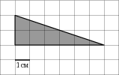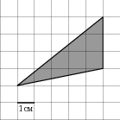

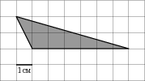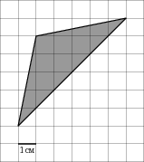

  - Устно: Вычисление площади прямоугольного треугольника, катеты которого равны 2 см и 5 см; 4 дм и 15 дм; 12 м и 10 м .

  - Устно: - Найдите площадь треугольника, если а (основание), a h (высота) 5см и 4см; 8 дм и 5 дм; 11м и 20м .

$$S=(a×b)÷2$$

S = (a×h) ÷ 2

S = a²

S = a×b
S = a×h

